FEINA DE LA SETMANA: DEL 25 AL 29 DE MAIG

3R
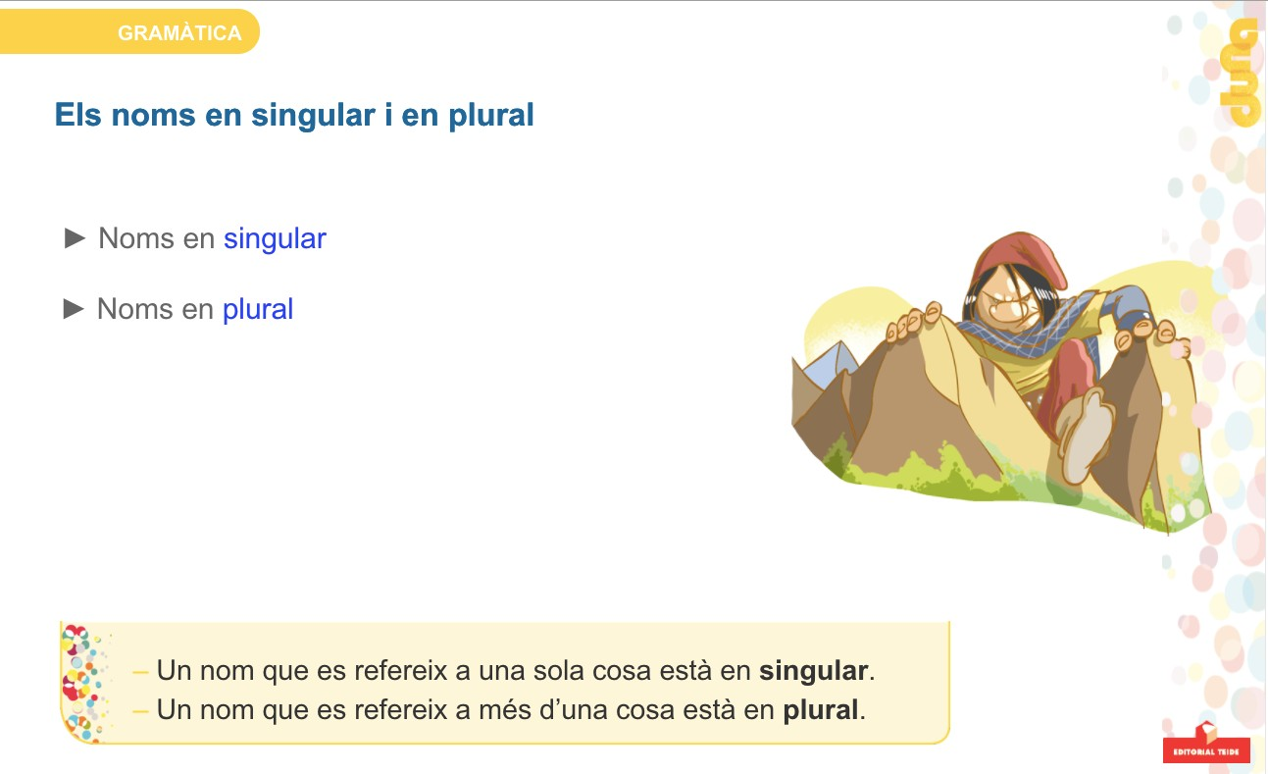
CATALÀ

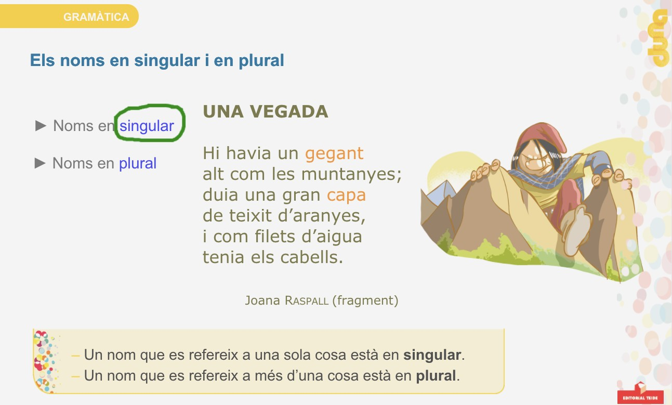

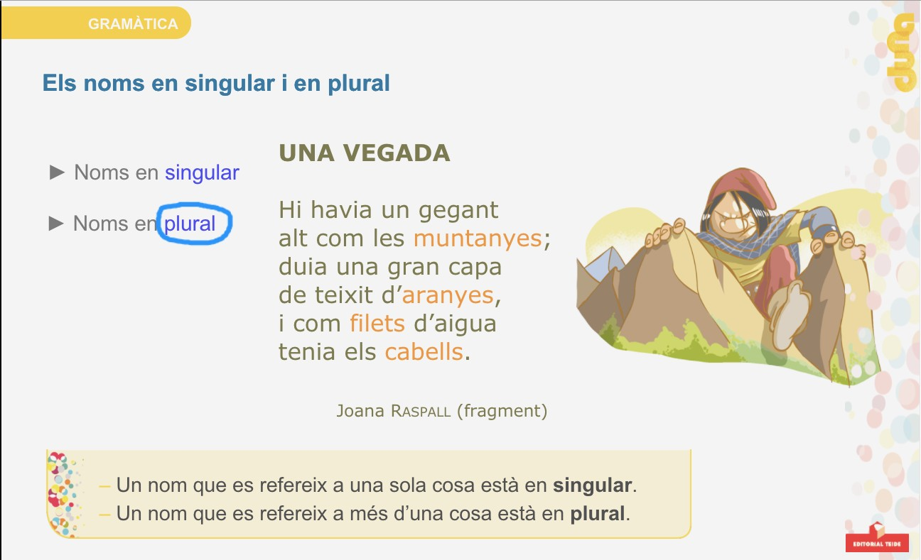

Nom: Data:

Encercla amb color vermell les o àtones de la frase següent:
1
Quan jugo amb els gossos, corro, salto i m’arrossego per terra.

Completa amb el so de o àtona que falta.
2

sembl camin aixaf
pens barrej explic
prepar compr tir
xut pass somi

ORTOGRAFIA
Fitxa 36
Escriu el singular o el plural.
3

Singular | Plural
pas
 | grossos
tros
 | ossos
calaix
 | interessos
text
 | monjos
bosc
 | poderosos
mateix
 | cascos
feix
 | capaços

46 LLENGUA 3 •

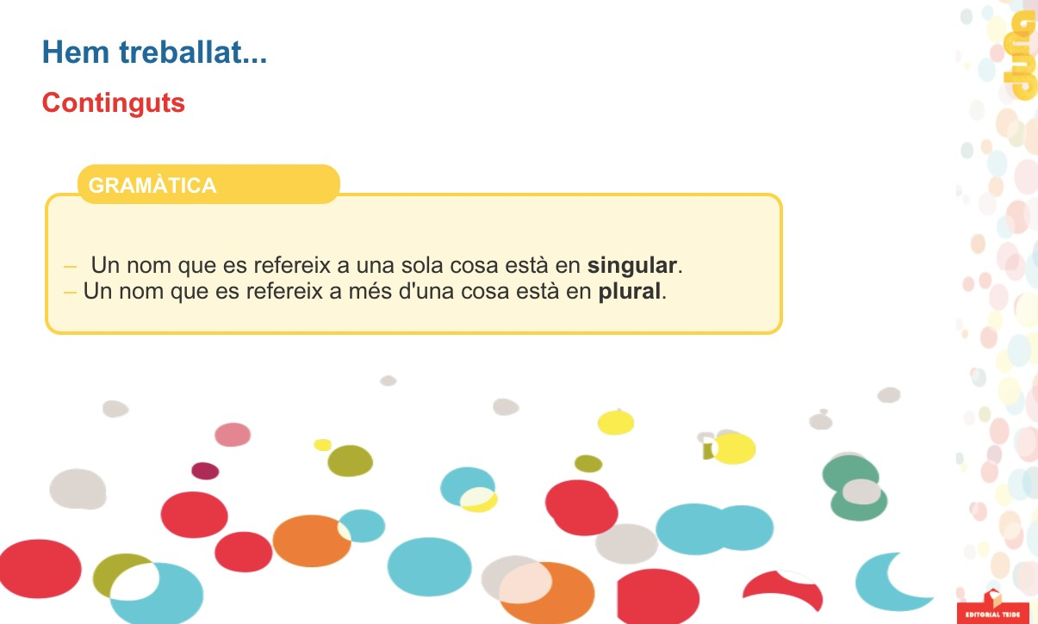

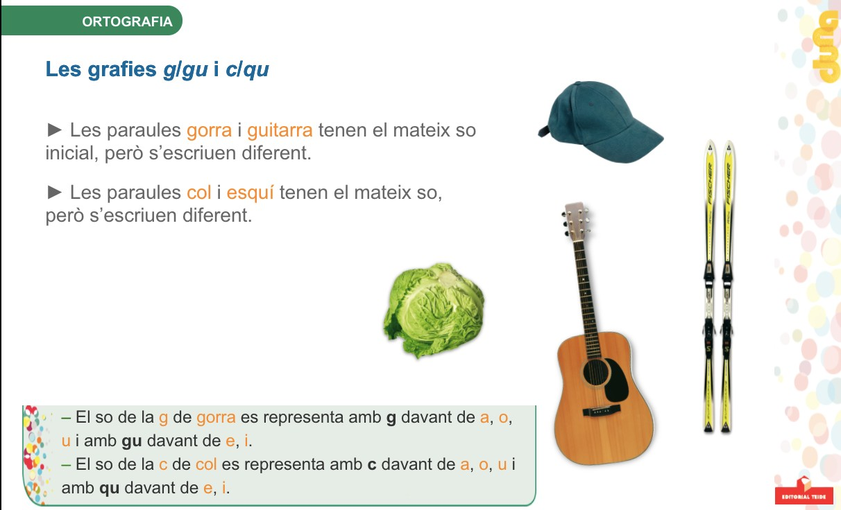

Fitxa 50
ORTOGRAFIA

Nom: Data:

Completa les paraules amb g o gu.
1
- parai ua • at • à ila • casti ar
- allina • erra • pastana a • tortu a
- or ullós • oma • ix • itarra

Completa les paraules amb c o qu.
2
- astanya • uixa • tomà et • fo a

es udella • pa et • bar a • per è
- es imal • butxa a • ra eta • ua
Completa la sèrie amb la forma verbal corresponent.
3
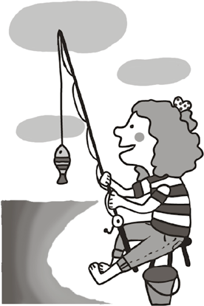
jo canto | tu cantes
jo busco
 | tu aixeques
jo col·loco
 | tu pesques
jo carrego
 | tu arrugues
jo castigo
 | tTu entregues

Escriu en plural els grups de paraules següents:
4
- La foca àrtica:
- La tortuga poruga:
- L’època antiga:
LLENGUA 3 • Unitat 11 63

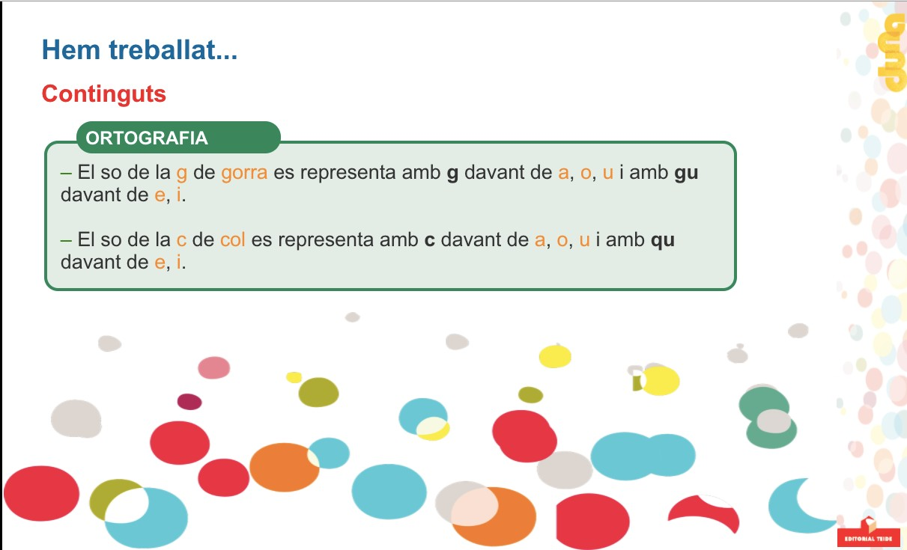

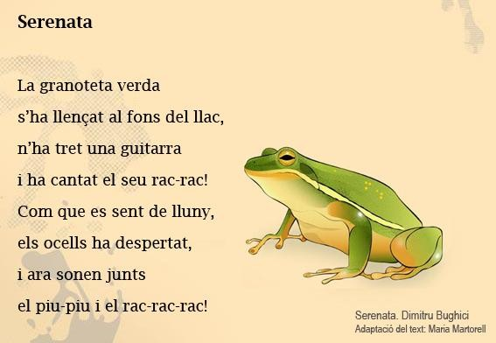

Serenata
1. | De quin color és la granota
 | a. Vermella.
 | b. Verda.
 | c. Marró.
 | d. Groga.
2. | On s’ha llançat?
 | a. Dalt d’un arbre.
 | b. A dins d’un riu.
 | c. Dalt d’un pont.
 | d. Al fons del llac.
3. | Què ha tret dels fons del llac?
 | a. Un acordió.
 | b. Una flauta.
 | c. Una guitarra.
 | d. Una gaita.
4. | A qui ha despertat?
 | a. Les formigues.
 | b. Els conills.
 | c. Els ocells.
 | d. Els peixos.

-2-

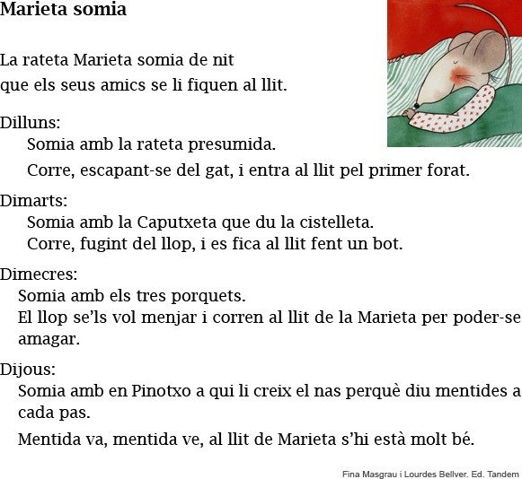

-3-

Marieta somia
1. | Què somia dilluns Marieta?
 | a. Somia amb la rateta presumida.
 | b. Somia amb un gat dolent.
 | c. Somia que el llit té un forat.
 | d. Somia que cau del llit.
2. | De qui fuig dimarts?
 | a. Dimarts fuig del drac.
 | b. Dimarts fuig del llop.
 | c. Dimarts fuig del bruixot.
 | d. Dimarts fuig del caçador.
3. | Amb qui somia dimecres?
 | a. Somia amb un cavaller.
 | b. Somia amb un príncep.
 | c. Somia amb els set nanets.
 | d. Somia amb els tres porquets.
4. | A qui li creix el nas dijous?
 | a. A la Marieta.
 | b. A l’àvia de la Marieta.
 | c. A en Pinotxo.
 | d. Al llop.

-4-

CASTELLANO

ADIVINANZAS DE ANIMALES

¿Te atreverías con estas adivinanzas? El tema de esta semana son los animales. En la segunda página tienes las respuestas para que puedas comprobar si has acertado.

1. Orejas largas, rabo cortito; corro y salto muy ligerito. | 2. En rincones y entre ramas mis redes voy construyendo, para que moscas incautas,  en ellas vayan cayendo.
3. ¿Quién hace en los troncos su oscura casita  y allí esconde, avara,  cuánto necesita? | 4. Es la reina de los mares,  su dentadura es muy buena, y por no ir nunca vacía, siempre dicen que va llena.
5. Sal al campo por las noches si me quieres conocer,  soy señor de grandes ojos  cara seria y gran saber. | 6. Adivina quién yo soy: al ir parece que vengo,  y al venir, es que me voy.
7. Me gusta subir montañas y respirar aire puro,  tengo barba y no soy hombre,  ¡por mis cuernos, te lo juro! | 8. No es cama, ni es león,  y desaparece en cualquier rincón.
9. Mi casa llevo a cuestas, tras de mí dejo un sendero, soy lento de movimientos,  no le gusto al jardinero. | 10. No lo parezco y soy pez, y mi forma la refleja  una pieza de ajedrez.
11. Aunque yo llevo pijama, siempre ando muy despierta, por no servir al león  de suculenta merienda. | 12. Tengo tinta, tengo plumas y brazos tengo, además, pero no puedo escribir,  porque no aprendí jamás.
13. ¿Cuál es el animal que tiene silla
y no se puede sentar?

ADIVINANZAS DE ANIMALES: RESPUESTAS

- Conejo
- Araña
- Ardilla
- Ballena
- Búho
- Cangrejo
- Cabra
- Camaleón
- Caracol
- Caballito de mar
- Cebra
- Calamar
- Caballo

ESCRITURA CREATIVA

Escribe un texto de mínimo 10 líneas a partir de esta idea:

Ayer cuando abriste tu armario para vestirte descubriste que era mágico y que, solo con pensarlo antes de abrirlo, podrías viajar al lugar que quisieras y ver a la persona que quisieras... ¿Dónde irías?, ¿Se lo contarías a alguien?, ¿A quién te gustaría ver cuando lo abrieras?
Recuerda seguir la ficha “ESCRITURA PASO A PASO” antes y después de escribir el texto.

ESCRITURA PASO A PASO
-Paso 1: leeré bien las frases para saber cómo debe estar escrito el texto:

ASPECTOS A TENER EN CUENTA:
1. Antes de empezar, pienso en lo que quiero escribir.
2. Pienso un título para mi texto.
3. La historia tendrá que tener introducción, nudo y desenlace.
4. Utilizaré comas y puntos.
5. Escribiré diferentes conectores.
6. Intentaré no repetir palabras.
7. Dejaré márgenes a los dos lados.
8. La letra se podrá leer bien y estará bien hecha.
9. Pondré mayúsculas al empezar el texto y después de cada punto.
10. Revisaré el texto una vez terminado.

-Paso 2: ahora que ya sé cómo debe ser el texto, puedo empezar a escribir.

-Paso 3: marcaré sí o no según lo que he escrito en el texto.

 | Valoración
¿He pensado en la historia antes de comenzar? | Sí | No
¿He escrito un título relacionado con la historia? | Sí | No
¿He escrito ordenada la historia (presentación-nudo-desenlace)? | Sí | No
¿He utilizado puntos y comas? | Sí | No
¿He usado diferentes conectores? | Sí | No
¿He intentado no repetir palabras? | Sí | No
¿He dejado márgenes a los dos lados? | Sí | No
¿El texto ha quedado limpio? | Sí | No
¿La letra está bien escrita y se entiende? | Sí | No
¿He puesto mayúsculas al empezar el texto y después de cada punto? | Sí | No
¿He revisado el texto después de escribirlo? | Sí | No

-Paso 4: ahora lee en voz alta lo que has escrito para ver si suena bien.

-Paso 5: ¡genial! Ya tengo mi texto.

MATEMÀTIQUES
● ● ●

Un dia al circ
● ● ● ● ● ● ● ● ● ●

2●4 A la nostra ciutat s’ha instal·lat durant dos dies el Circ Salts. Llegeix les informacions que veus als dibuixos i contesta les preguntes.
Circ Salts
Adults: 8 €
Nens fins a 16 anys: 5 €
Aforament: 325 localitats

  - Quant ha de pagar la família Puig per les entrades?
Grups de 25 persones: 120 €

En total ha de pagar
CÀLCULS
  - El Sr. López porta els seus dos fills i tres amics seus al circ. A quant pujarà el preu de les 6 entrades?

En total pujarà a
CÀLCULS
22

● ● ●
En aquesta sessió
han quedat buits

  - Quantes persones han entrat en aquesta sessió?
CÀLCULS
● ● ● ● ● ● ● ● ● ●
63 seients.

  - Quant pesa de més l’elefant que el tigre?

  - Quants gossets es necessiten per fer un pes aproximadament igual al del tigre?

  - Els 24 alumnes d’una classe de 3r van al circ acompanyats de 4 adults.

Quines entrades compraran per pagar el mínim possible?
Quant pagaran en total?
CÀLCULS
23

Nombre: Fecha:
Cálculo: Multiplicaciones

1. 125

× 8
2. 565

× 8
3. 65

× 8
4. 269

× 7

5. 825

× 2
6. 484

× 8
7. 791

× 6
8. 374

× 5

9. 163

× 2
10.
992

× 9
11.
734

× 2
12.
579

× 3

13.
311

× 6

181

× 5

378

× 2

406

× 4

237

× 8

846

× 9

516

× 7

480

× 7

© Maestroteca.com

????? Fecha:
Cálculo: Multiplicaciones

1. 125

× 8
2. 565

× 8
3. 65

× 8
4. 269

× 7

1.000 4.520 520 1.883

5. 825

× 2
6. 484

× 8
7. 791

× 6
8. 374

× 5

1.650 3.872 4.746 1.870

9. 163

× 2
10.
992

× 9
11.
734

× 2
12.
579

× 3

326 8.928 1.468 1.737

13.
311

× 6
14.
181

× 5
15.
378

× 2
16.
406

× 4

1.866 905 756 1.624

17.
237

× 8
18.
846

× 9
19.
516

× 7
20.
480

× 7

1.896 7.614 3.612 3.360

© Maestroteca.com

Nombre Fecha:
Cálculo: Restas

1. 361
– 280
2. 730

– 162
3. 187

– 50
4. 201

– 161

5. 749

– 428
6. 349

– 113
7. 790

– 301
8. 779

– 333

9. 459

– 83
10.
688

– 618
11.
985

– 216
12.
303

– 214

13.
658

– 649
14.
550

– 64
15.
299

– 119
16.
607

– 62

17.
238

– 39
18.
282

– 264
19.
89

– 67
20.
384

– 284

© Maestroteca.com

????? Fecha:
Cálculo: Restas

1. 361

– 280
2. 730

– 162
3. 187

– 50
4. 201

– 161

81 568 137 40

5. 749

– 428
6. 349

– 113
7. 790

– 301
8. 779

– 333

321 236 489 446

9. 459

– 83

10.
688

– 618

11.
985

– 216

12.
303

– 214

376 70 769 89

13.
658

– 649

14.
550

– 64

15.
299

– 119

16.
607

– 62

9 486 180 545

17.
238

– 39

18.
282

– 264

19.
89

– 67

20.
384

– 284

199 18 22 100

© Maestroteca.com

Nom: Data:

Fes les sumes següents:
1

139 | 58 |  | 384
+ 484 | + 562 | + | 48
199 | 58 | 286
+ 564 | + 675 | + 445

Resol aquest problema:
13 + 6 =
12 – 5 =
4 + 14 =
18 – 7 =
2 + 16 =
20 – 8 =
16 – 6 =
13 + 9 =
17 – 5 =
13 + 14 =
2
Una furgoneta surt del carrer amb 34 paquets. Al matí en lliura 8, a la tarda en lliura 6 i al vespre,
5. Al final, quants paquets li queden?

Operació
Resposta

MATEMÀTIQUES 3 • Unitat 3 7

Nom: Data:

Encercla els cilindres i fes una creu damunt les esferes.
1

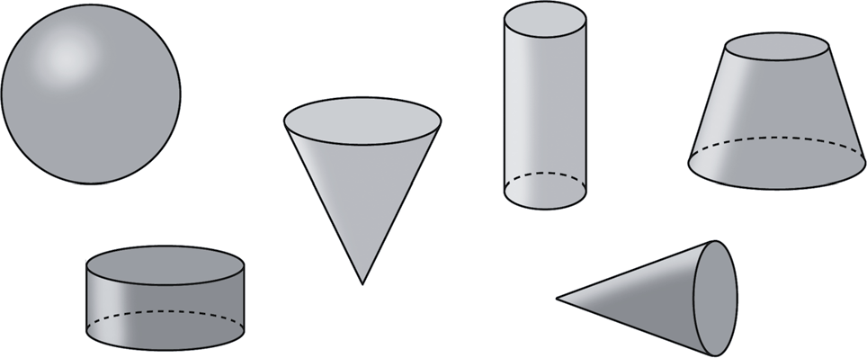

- Quantes cares planes i quantes de corbes tenen les esferes i els cilindres?

Resol aquest problema:
130 – 60 =
120 – 30 =
150 – 80 =
100 – 60 =
80 – 50 =
190 – 120 =
130 – 40 =
200 – 60 =
170 – 70 =
110 – 50 =
2
La Núria té 32 bales. La Laura en té 6. Si la Núria dóna 7 bales a la Laura, quantes bales més tindrà la Núria que la Laura?
Operació
Resposta
MATEMÀTIQUES 3 • Unitat 5 9

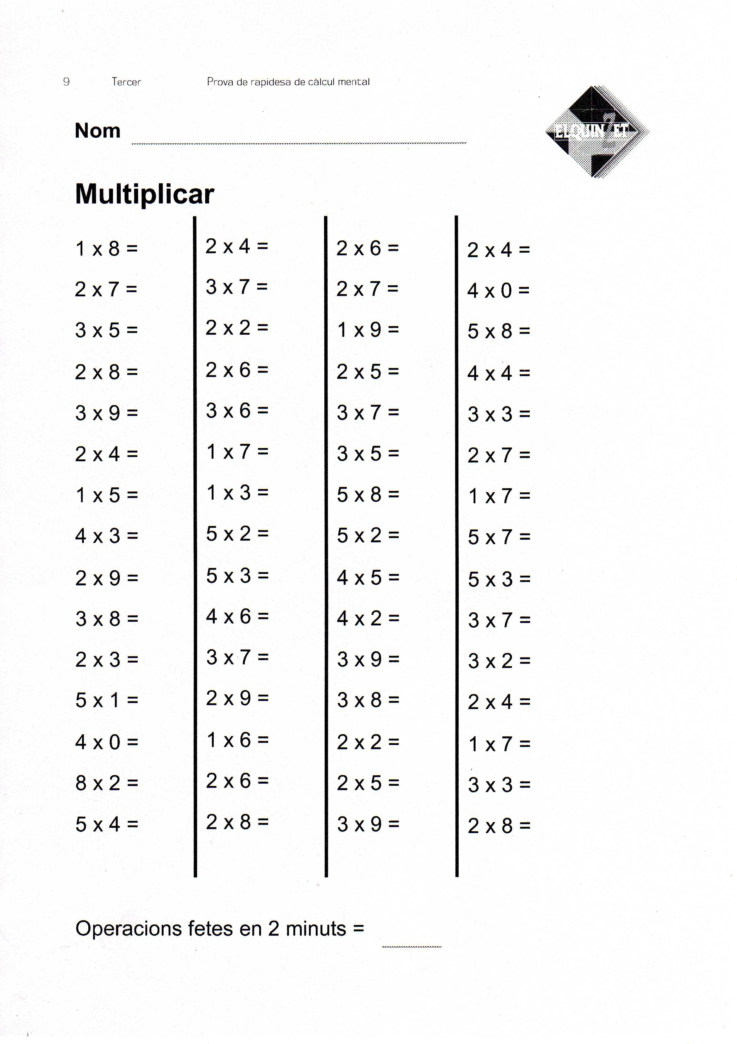

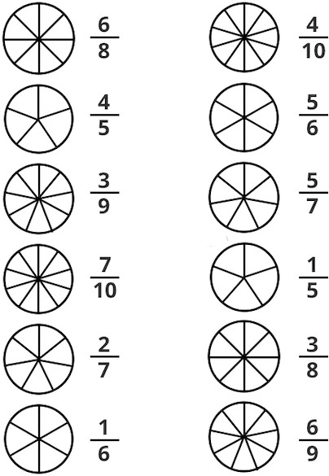

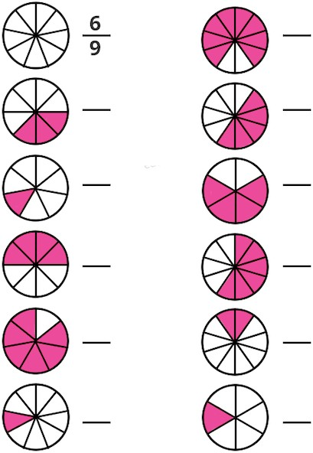

ANGLÈS:

Hello! Aquesta setmana veureu que heu de continuar amb l’stage 4. Haureu de fer les activitats 3 i 4 de la part 2. Aquí teniu l’enllaç:

https://englishmargallo.wixsite.com/englishmargallo/cm-p1stage4

Enjoy them!

MÚSICA:

Des de l’àrea de música us proposo dos jocs musicals molt divertits. Es poden jugar amb qualsevol dispositiu (mòbil, tauleta o ordinador), només heu d’entrar a l’enllaç que teniu a continuació:

- Joc d’instruments:
https://aprendomusica.com/const2/44instrumsuena/game.html Sona un instrument i heu de triar quin instrument és entre les tres opcions que us dóna el joc.
- Joc “Simó diu” musical: https://www.cokitos.com/juego-simon-dice-online- gratis/play/ Heu de repetir les notes que vagin sonant, cada vegada en seran més i, per tant, serà més difícil! A veure si ho aconseguiu.

Aquesta setmana no cal fer retorn de les activitats. Si voleu, em podeu enviar un correu explicant-me si us han agradat els jocs i quin resultat heu obtingut. Recordeu indicar a l’assumpte MÚSICA i el vostre nom.

EDUCACIÓ FÍSICA:

Som conscients que no tothom disposa de molt espai a casa, igual que no de tot el material; és aquí on hem d’intentar ser creatius. És molt important que cada dia es faci una miqueta d’exercici. Aquests exercicis els combinarem en diferents rutines: Estiraments, Coreografies, Ioga, Exercicis de força, Exercicis de precisió (maneig d’objectes), sempre podem deixar anar la creativitat i crear algún repte que impliqui alguna dificultat física.
Totes aquestes propostes s’aniran penjant al Bloc d’educació Física creat a la Web de l’escola:
https://agora.xtec.cat/ceipmargallo/bloc-deducacio-fisica/
Per aquesta setmana plantegem el control de la freqüència cardíaca. És important saber com funciona el nostre cos. Quan fem esport el nostre cos pateix canvis; entre d’altres es modifica la nostra freqüència cardíaca: pulsacions del cor en un minut. Hem penjat diferents mostres d’entrenament per poder realitzar-los i així fer la presa

de pulsacions abans i després de realitzar qualsevol activitat física. Recordeu que teniu tota la informació penjada al bloc.
-RETORNAR AL LLARG DE LA SETMANA: Enviar vídeo o imatge prenent-nos la freqüència cardíaca. Contesteu a les preguntes al vídeo o adjunteu un document per respondre el què planteja el repte. Enviar al correu d’aula amb l’assumpte: “Educació Física Control de pulsacions”
-VOLUNTARI:Si voleu compartir algun entrenament a través de les xarxes socials RECORDEU escriure els hashtags: #jomargallodesdecasa #entrenament

Si voleu enviar correu electrònic RECORDEU enviar-ho al correu electrònic d'aula amb l'assumpte: "Educació Física. Entrenament"

Les activitats que es proposen són pels infants però els poden realitzar tota la família!! Animeu-vos!!

